EXAMEN MIDDELBAAR ALGEMEEN VOORTGEZET ONDERWIJS IN 1985 MAVO - D
Donderdag 13 juni, 9.00-11.00 uur

NATUURKUNDE

1. DE TRACTOR

Achteraan een tractor bevindt zich een trekhaak T. Als hier een grote kracht op werkt, kan de tractor kantelen om punt K (zie figuur 1).
a. Leg uit dat de kans dat de tractor kantelt om punt K kleiner is als de motor van de tractor zover mogelijk naar voren is geplaatst.
Gebruik in je antwoord de begrippen: moment, armen zwaartepunt.

Aan de tractor wordt nu een ploeg bevestigd. De kracht die de ploeg op de trekhaak uitoefent, is 180⋅10³ N en is horizontaal gericht.
Om te voorkomen dat de tractor kantelt, worden in zo'n situatie voorop enkele frontgewichten (G) geplaatst (zie figuur 1).
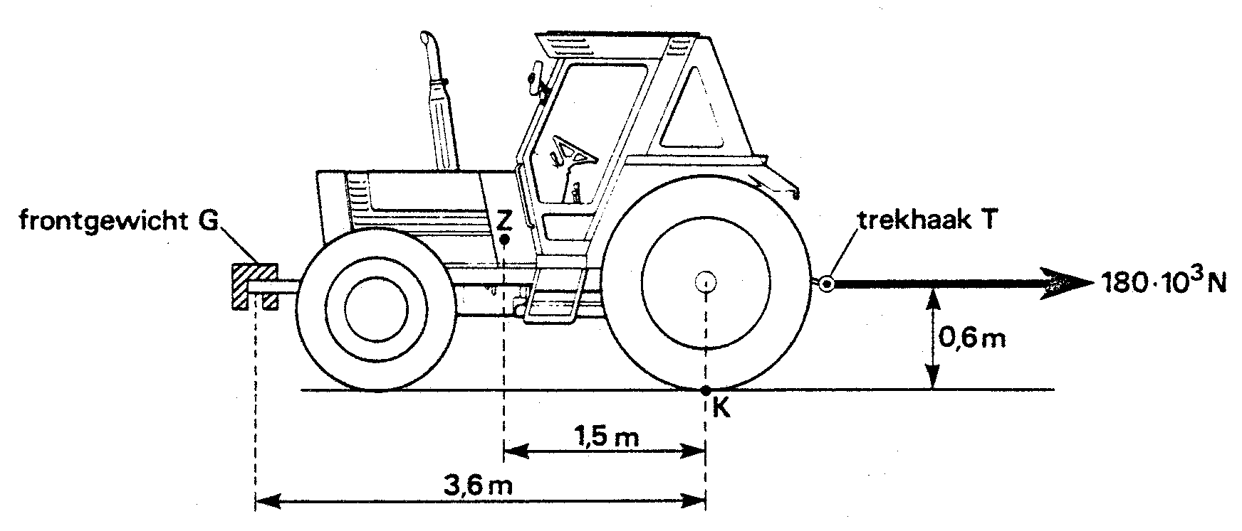
figuur 1

De volgende gegevens zijn bekend:
- massa van de tractor (zonder frontgewichten): 6⋅10³ kg
- zwaartepunt van deze tractor: Z
- massa van één frontgewicht: 40 kg
- de kracht die in verticale richting op de trekhaak wordt uitgeoefend, is verwaarloosbaar.
- voor de afmetingen en afstanden: zie figuur 1.
b. Bereken hoeveel frontgewichten in deze situatie minimaal nodig zijn om te voorkomen dat de tractor kantelt.

2. BOTSENDE AUTO

Als een auto frontaal (= met de voorkant) tegen een muur botst, treden zeer grote krachten op. Dit komt omdat de auto in heel korte tijd tot stilstand komt.
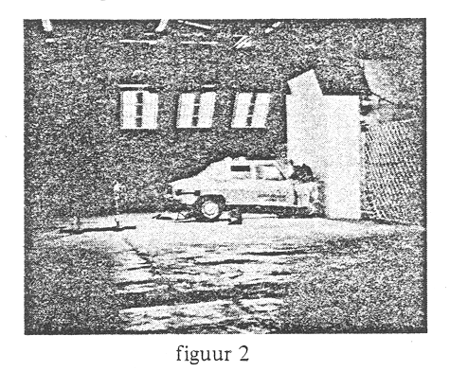De gevolgen van botsingen worden onderzocht. Men voorziet onbemande auto's van testapparatuur en laat deze frontaal tegen een zware muur botsen (zie figuur 2).

Bij zo'n botsing „komt veel energie vrij".
Bij een botsingsproef gebruikt men een auto met een totale massa van 850 kg. De auto laat men met een snelheid van 54 km/h tegen de muur botsen.
a. Bereken de kinetische energie die wordt omgezet als de auto bij deze proef tegen de muur botst.

De inzittenden van een auto zullen bij zo'n botsing naar voren schieten als ze geen veiligheidsgordels dragen.
b. Leg uit waarom de inzittenden bij een frontale botsing naar voren schieten..

Bij één van de uitgevoerde proeven liet men een auto met een snelheid van 15 m/s tegen een muur botsen.
De auto met een massa van 850 kg kwam in 0,12 s tot stilstand.
De beweging tijdens de botsing mag als eenparig vertraagd worden beschouwd.
c. 1. Laat door berekening zien dat de vertraging tijdens de botsing 125 m/s² bedroeg.
c. 2. Bereken de kracht waarmee de auto tijdens de botsing werd afgeremd.

Door de vervorming (het in elkaar kreukelen van staal) duurt het wat langer voordat de auto geheel stilstaat. Om je een indruk te geven: in plaats van 0,08 s duurt de botsing nu 0,12 s. Hierdoor worden de optredende krachten kleiner.
d. Leg uit dat de optredende krachten bij een botsing kleiner worden als de botsing langer duurt.

3. SNEEUW OP EEN PLAT DAK

Op een plat dak ligt een pak sneeuw van 30 cm dik.
Het platte dak heeft een lengte van 20 meter en een breedte van 10 meter.
De dichtheid van deze sneeuw bedraagt 250 kg/ m³ .
a. Bereken de kracht die het pak sneeuw op het dak uitoefent.
b. Bereken de druk die het pak sneeuw op het dak uitoefent.

De zon gaat schijnen en een deel van de sneeuw smelt.
Er ontstaat op het dak een laagje dat bestaat uit sneeuw en (smelt)water. Dit laagje is 10 cm dik. Er is geen sneeuw of water van het dak verdwenen omdat de afvoer van het dak nog verstopt is.
Het water dat verdampt is, mag worden verwaarloosd.
De kracht die het dak nu ondervindt, is
A groter dan
B even groot als
C kleiner dan
de berekende uitkomst bij vraag a.
c. Kies het juiste antwoord en lichtje keuze toe.

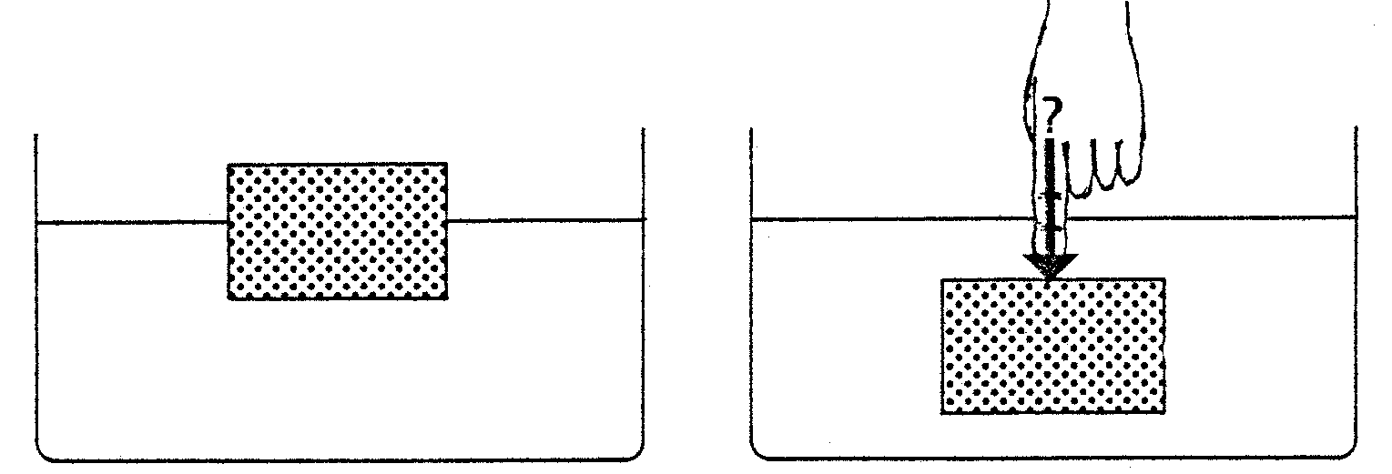4. Een blok hout drijft in een vloeistof (zie figuur 4.1).

figuur 4.1 figuur 4.2

Het volume van het blok is 0,50 dm³ : het gewicht is 4,0 N.
De vloeistof heeft een dichtheid van 1,3 kg/dm3.
Bereken de kracht waarmee het blok omlaad geduwd moet worden om het geheel in de vloeistof te houden (zie figuur 4.2).

5. WASMACHINE

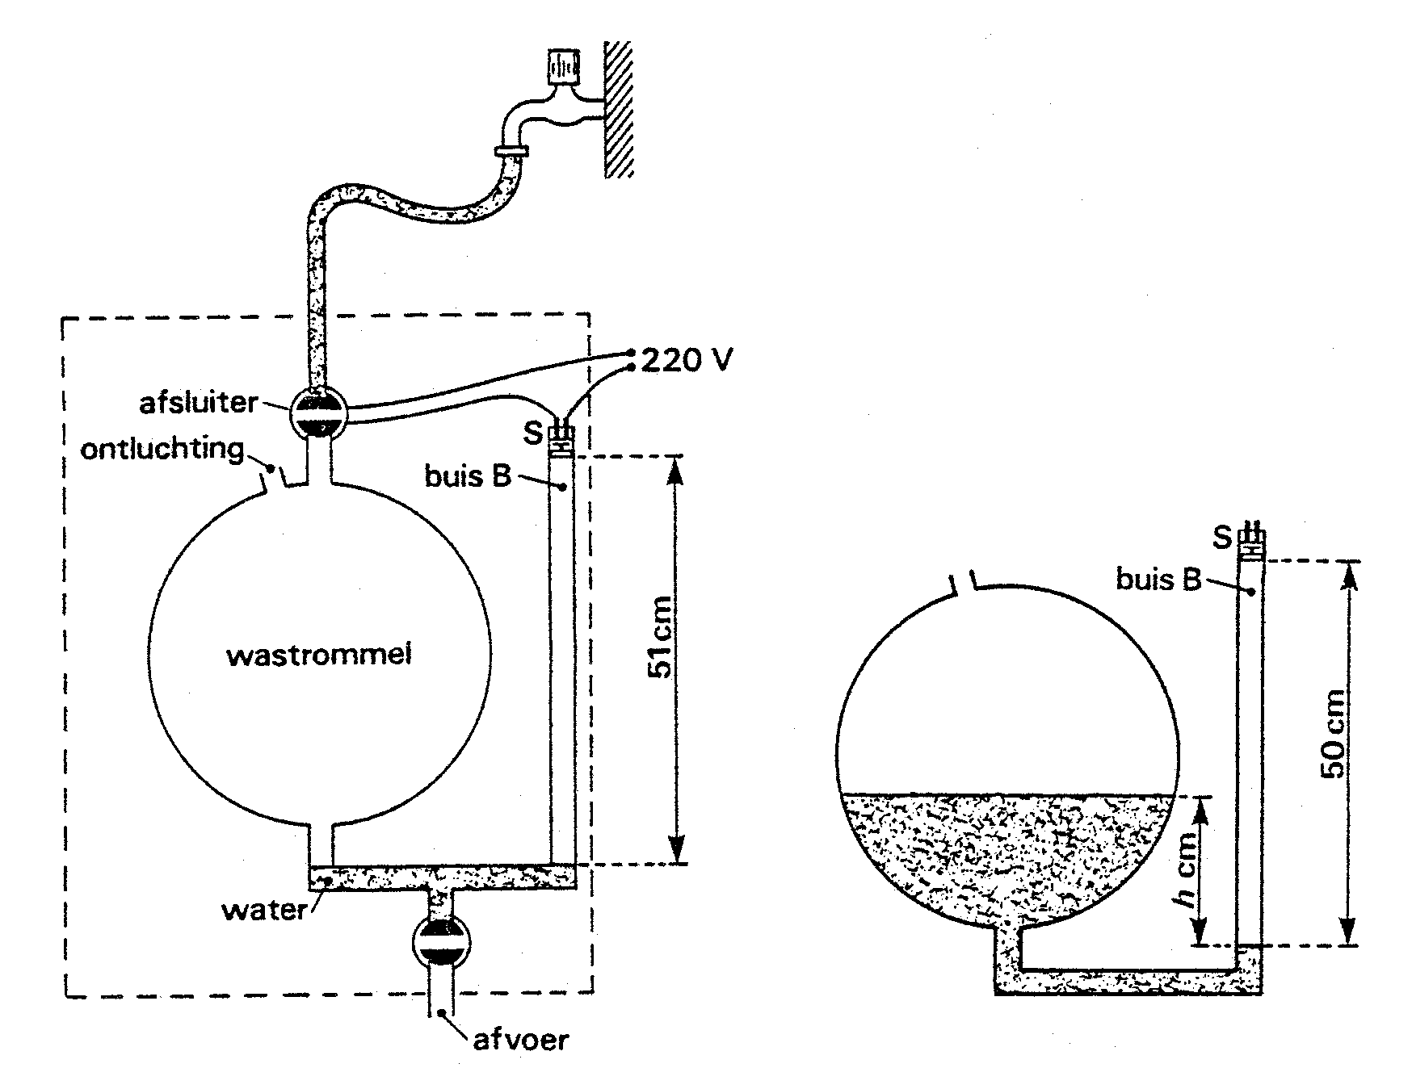In figuur .5.1 is een wasmachine schematisch weergegeven.
figuur 5.1 figuur 5.2

a. Waaraan kun je in figuur 5.1 zien dat de druk in de wastrommel gelijk is aan de druk in buis B?

In figuur 5.2 zie je een nog meer vereenvoudigde tekening van de wasmachine.
Hierin is de situatie weergegeven dat de wasmachine met water is gevuld. De watertoevoer is afgesloten. De afsluiter wordt bediend door de schakelaar S.
Schakelaar S werd ingedrukt toen de druk van de lucht in buis B groot genoeg was. In figuur 5.2 staat het water in buis B 1 cm hoger dan in figuur 5.1.
De druk van de buitenlucht is 10,0 N/cm².
De temperatuur in buis B is constant gebleven.
b. Laat met een berekening zien dat in de situatie van figuur 5.2 de druk van de lucht in buis B 10,2 N/cm² is.

De dichtheid van water is 1,0 g/cm3.
c. Bereken in de situatie van figuur 5.2 het hoogteverschil h tussen het wateroppervlak in de wastrommel en dat in buis B.

Tijdens het wassen stijgt de temperatuur van het water en de lucht in buis B. Het water in buis B zakt tot hetzelfde niveau als in figuur 5.1.
Hieronder staan drie beweringen die betrekking hebben op de nu ontstane situatie. Je moet nagaan welke van deze beweringen de juiste is.
De druk in buis B is nu
A gelijk aan de druk van de buitenlucht. net als in de situatie van figuur 5.1.
B kleiner dan 10,2 N/cm², omdat het volume van de lucht in buis B groter is geworden.
C groter dan 10,2 N/cm² ; dit kun je zien aan het hoogteverschil h dat groter is geworden.
d. Welke bewering is juist: A, B of C?

6. AARDWARMTE
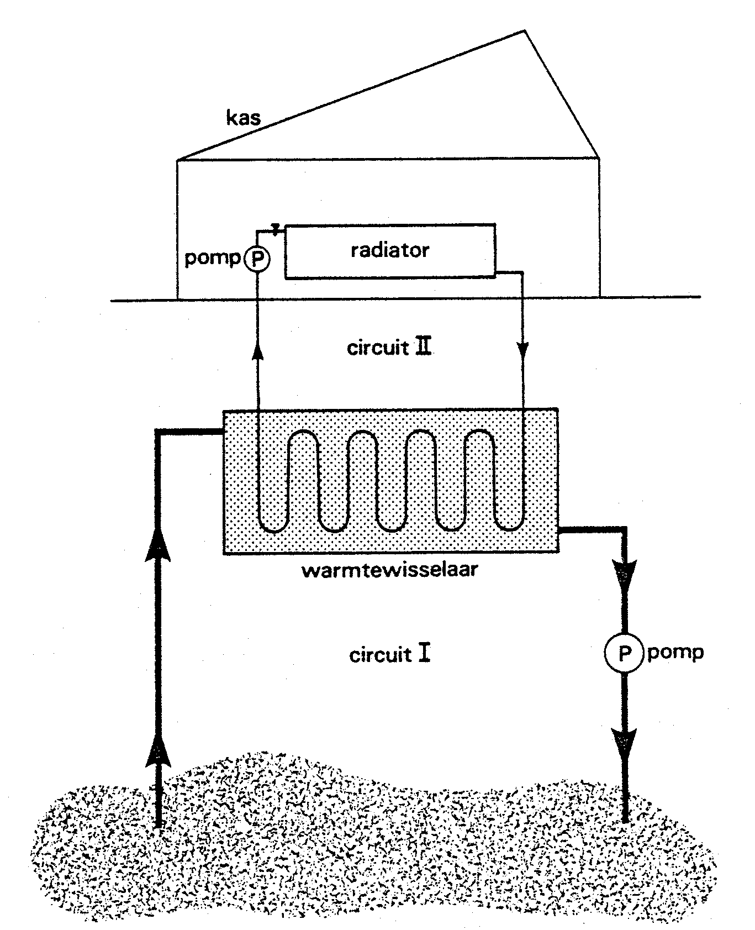
Men kan broeikassen verwarmen met behulp van aardwarmte.
Daarbij wordt water met een lage temperatuur diep de grond ingepompt; daar wordt het door de aarde verwarmd en vervolgens gaat het water naar een warmtewisselaar (zie figuur 6, circuit I).
In de warmtewisselaar draagt het water van circuit I, warmte over aan het water van circuit II. Dit water stroomt van de warmtewisselaar naar de kas en terug en zorgt voor de verwarming van de kas.

a. Wanneer vindt de warmte-overdracht in de warmtewisselaar het beste plaats: als de buis in die wisselaar gemaakt is van koper of van plastic?
Kies het juiste antwoord en licht je keuze toe.
figuur 6

Op het antwoordblad is figuur 6 nogmaals getekend.
b. Geef in figuur 6 op het antwoordblad aan welk gedeelte van circuit II het beste geïsoleerd moet zijn.

Het water komt de kas binnen met een temperatuur van 65 °C en verlaat de kas met een temperatuur van 35 °C. De kas heeft op een winterdag 315 MJ nodig voor verwarming (1 MJ = 1 000 000 J).
De soortelijke warmte van water is 4,2 kJ/kg• K.
c. Bereken hoeveel kg heet water op die winterdag de kas binnen moet stromen om de benodigde energie te kunnen leveren.
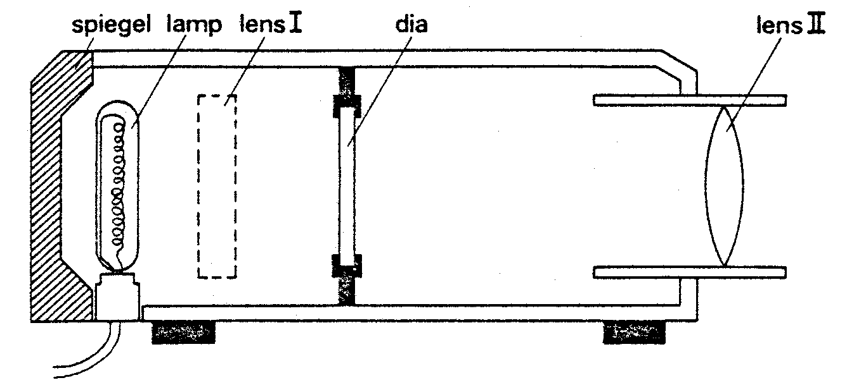7. Hieronder zie je in figuur 7 een diaprojector schematisch weergegeven.

figuur 7

Achter de lamp bevindt zich een spiegel.
a. Waarvoor dient die spiegel?

Tussen de lamp en de dia is een rechthoek gestippeld.
Op deze plaats bevindt zich een lens (zie figuur 7 ; lens I).
Deze lens dient ervoor zoveel mogelijk licht op de dia te laten vallen.
b. Beredeneer of lens I een holle of een bolle lens is.

De dia is 24 mm hoog. Op het projectiescherm ontstaat een scherp beeld dat 1,20 m hoog is.
Het projectiescherm staat op 8 m van lens II.
c. Bereken de brandpuntsafstand van lens II.

8. EEN SCHAKELING VAN LAMPJES

Drie lampjes kunnen op verschillende manieren aan elkaar geschakeld worden.
In figuur 8 zijn de verschillende mogelijkheden getekend.
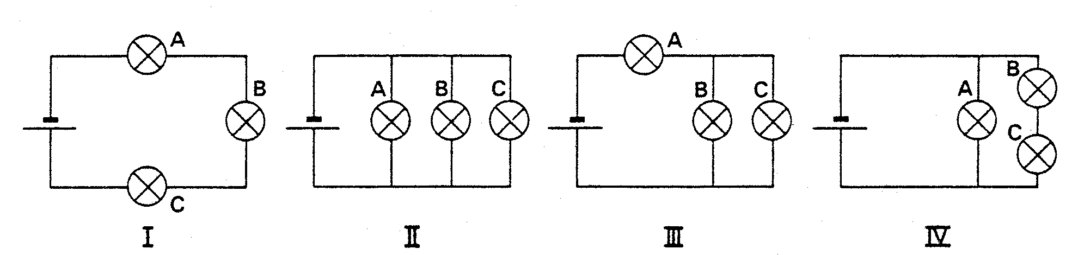
figuur 8

In de verschillende schakelingen draaien we óf lampje A los óf lampje B.
Je moet nagaan welke lampjes daarna niet branden.
Daartoe is figuur 8 op het antwoordblad nogmaals afgedrukt.
e Geef in figuur 8 op het antwoordblad voor iedere schakeling aan, welke lampjes niet branden als óf lampje A óf lampje B is losgedraaid.

9. STERKERE ELEKTROMAGNEET

Tijdens een practicumles maak je een elektromagneet. Jouw magneet bestaat uit een aantal windingen van geïsoleerd koperdraad. Je sluit hem aan op een batterij van 1,5 V.
De magneet blijkt niet sterk genoeg te zijn.
Je krijgt van een aantal medeleerlingen adviezen om hem sterker te maken:
1. Je moet de elektromagneet aansluiten op een batterij van 4,5 V.
2. Je moet van een even lange, geïsoleerde koperdraad, minder windingen maken door ze er ruimer omheen te leggen.
3. Je moet het aantal windingen gelijk houden, maar een dunnere koperdraad nemen.
4. Je moet een koperen staafje in de spoel leggen.
5. Je had beter een wisselspanning van 1,5 V kunnen nemen.
6. Je moet een stuk weekijzer in de spoel Ieggen.
7. Je moet de stroomrichting omkeren.
Schrijf voor elk van de zeven adviezen op of het bruikbaar is of niet om jouw magneet sterker te maken.

10. In figuur 10.1 is het schema van een elektrische schakeling getekend.
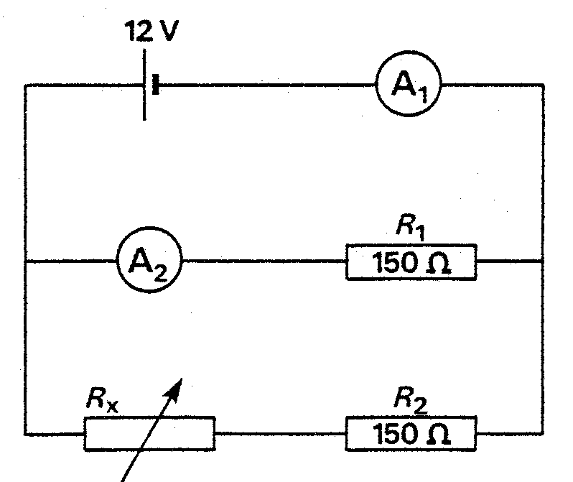Met deze opstelling willen we tijdens een practicum nagaan welke invloed een regelbare weerstand heeft op de stroomsterkte in een parallelschakeling.

figuur 10.1
De schakeling bestaat uit:
- A₁ en A₂: Stroommeters; de weerstand hiervan is te verwaarlozen.
- R₁ en R₂: Weerstanden met een waarde van 150 Ω.
- spanningsbron: Levert een constante spanning van 12 V.
- R_{x}: Regelbare weerstand; deze kan ingesteld worden op een waarde tussen 0 en 200 Ω.

We gaan eerst na wat de invloed is van R_{x} op de stroomsterkte door A₂.
a. Leg uit dat de stroomsterkte door stroommeter A₂ niet verandert als we de waarde van de regelbare weerstand R_{x} wijzigen.

Weerstand R₂ is in de schakeling opgenomen om de spanningsbron te beveiligen.
b. Leg uit wat met de stroomsterkte door A₁ gebeurt, als de waarde van R_{x} op 0 Ω wordt ingesteld en als de weerstand R₂. niet in de schakeling opgenomen zou zijn geweest.

We stellen de regelbare weerstand R_{x} achtereenvolgens in op verschillende waarden. Op stroommeter A_{l} lezen we telkens de stroomsterkte af.
In de grafiek van figuur 10.2 is de waarde van de stroomsterkte uitgezet tegen de ingestelde waarde van de weerstand R_{x}.

figuur 10.2
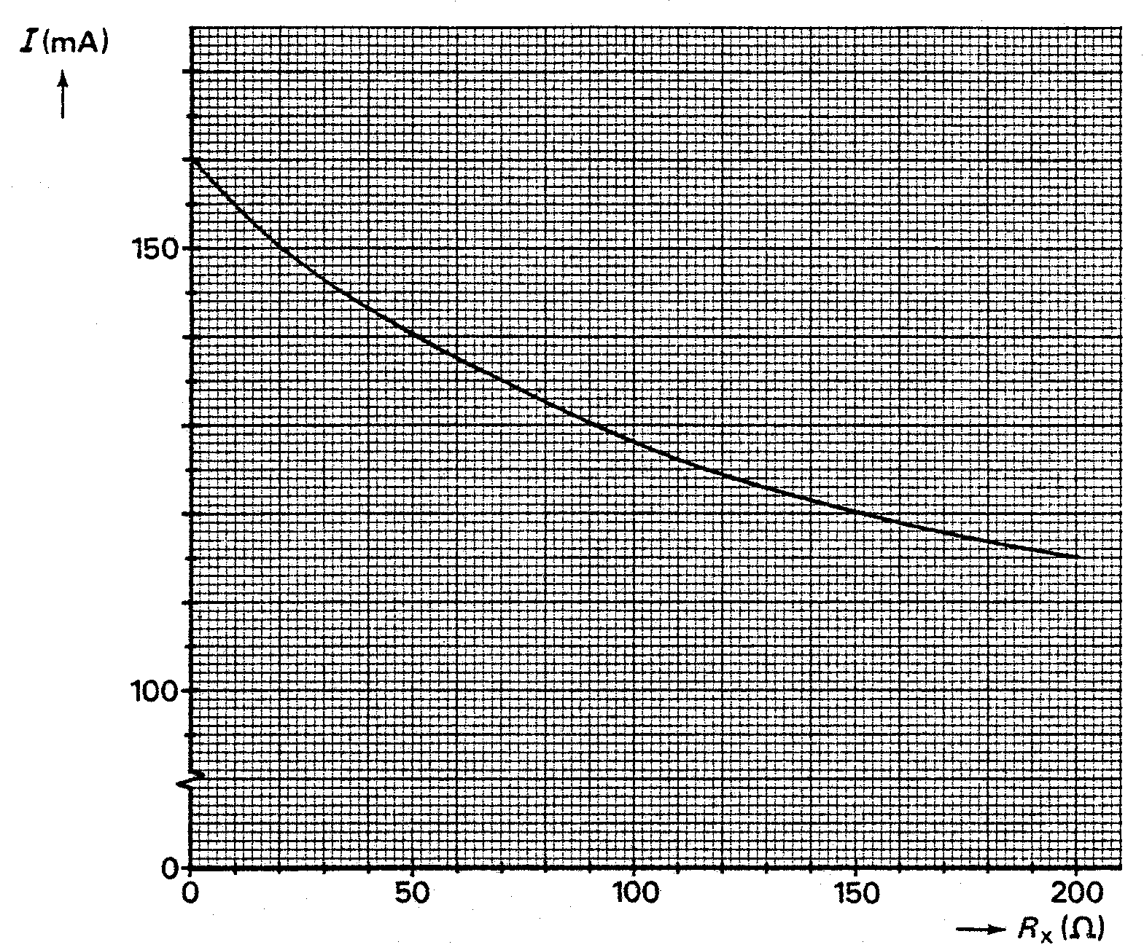c. 1. Bij welke waarde van R_{x} wijst A₁ 130 mA aan?
c. 2. Bereken het vermogen dat de spanningsbron levert als A₁ 130 mA aanwijst.
c. 3. Bereken de stroomsterkte door de regelbare weerstand R_{x} als A₁ 130 mA aanwijst.

11. WAT KOST HET KIJKEN NAAR DE TV?

Bij Lydia thuis hebben ze een kleurentelevisie gekocht.
Lydia wil nu graag weten wat de kosten zijn van de gebruikte elektrische energie in een week. De gegevens van de televisie vindt ze op het plaatje achterop het apparaat.
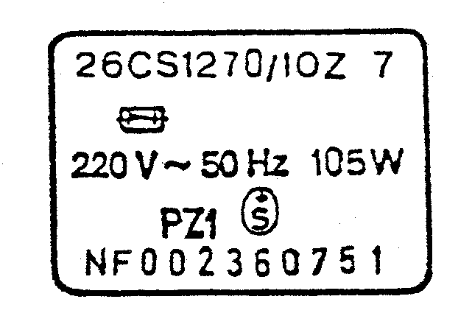Dit plaatje ziet er zo uit:
figuur 11

Verder weet ze, dat de televisie bij haar thuis gemiddeld 3,5 uur per dag aan staat.
Bereken de kosten van de gebruikte energie in een week, als je weet dat 1 kWh 31 cent kost.

EINDE

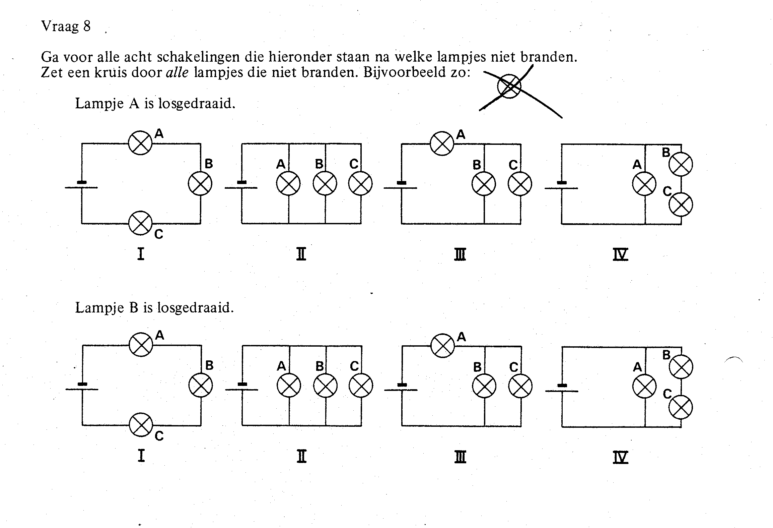Antwoordblad

